LZ为所有技能用到的粒子，有备注是哪个技能
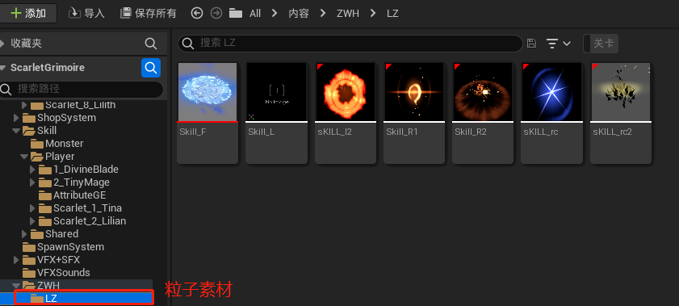
3_Victor存放非角色蓝图之类，包含蒙太奇文件夹
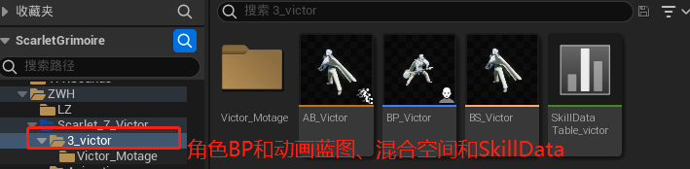
Weapon为武器资源
武器贴图在tex中
蓝色文件夹为GA，里面填充了蒙太奇，但是在蓝图中并未启用
